附件4
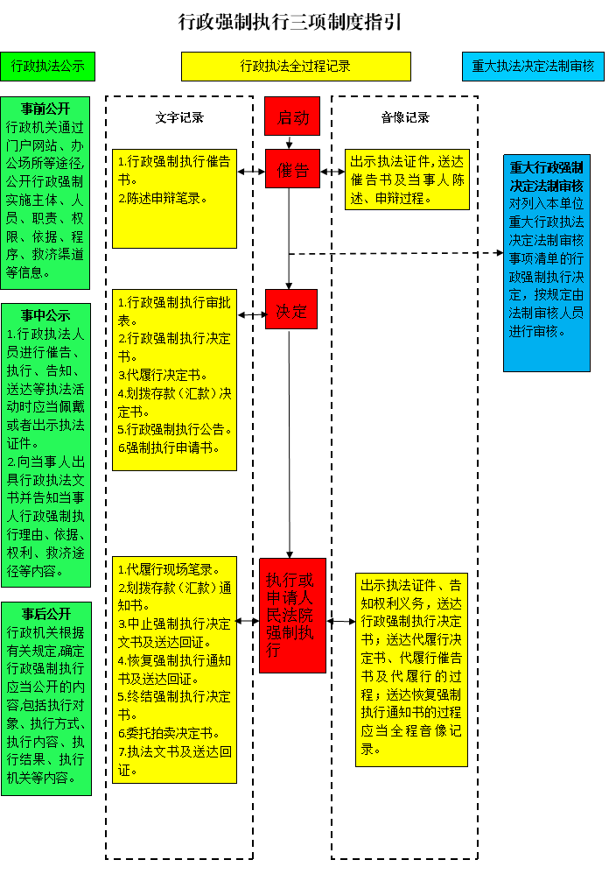
行政强制执行三项制度指引说明

本指引依据《中华人民共和国行政强制法》、国务院办公厅《关于全面推行行政执法公示制度执法全过程记录制度重大执法决定法制审核制度的指导意见》（国办发〔2018〕118号）、新疆生产建设兵团办公厅《新疆生产建设兵团全面推行行政执法公示制度执法全过程记录制度重大执法决定法制审核制度的实施意见》（新兵办发〔2019〕32 号）、师市办公室《第一师阿拉尔市全面推行行政执法公示制度执法全过程记录制度重大执法决定法制审核制度工作实施方案》（师市办发〔2019〕52号）制定。
一、行政强制执行公示
(一)事前公开
行政机关通过门户网站、办公场所等途径,公开行政强制实施主体、人员、职责、权限、依据、程序、救济渠道等信息。
(二)事中公示
1.行政执法人员进行催告、执行、告知、送达等执法活动时应当佩戴或者出示执法证件。
2.向当事人出具行政执法文书并告知当事人行政强制执行理由、依据、权利、救济途径等内容。
(三)事后公开
行政机关根据有关规定,确定行政强制执行应当公开的内容,包括执行对象、执行方式、执行内容、执行结果、执行机关等内容。
二、行政强制执行全过程记录
(一)催告
文字记录:行政强制执行催告书及送达回证，陈述、申辩笔录。
音像记录:出示执法证件,送达催告书及当事人陈述、申辩过程。
(二)决定
文字记录:行政强制执行审批表、行政强制执行决定书。
代履行的，还应当制作代履行决定书。
划拨存款、汇款的，还应当制作划拨存款(汇款)决定书。
对违法建筑物、构筑物、设施等强制拆除的，还应当制作限期拆除通知书,予以公告并送达当事人。
申请法院强制执行的,还应当制作强制执行申请书。
(三)执行或者申请人民法院强制执行
1.金钱给付义务的强制执行
文字记录:行政强制执行决定书送达回证。需对查封、扣押的财物进行拍卖的,制作委托拍卖决定书。需划拨存款、汇款的,制作划拨存款(汇款)通知书。
音像记录:出示执法证件、告知权利义务，送达行政强制执行决定书的过程。
2.代履行
文字记录:代履行决定书送达回证,代履行催告书及送达回证,代履行现场笔录。
音像记录:出示执法证件，送达代履行决定书、代履行催告书及代履行的过程。
3.中止执行
文字记录:中止强制执行通知书及送达回证。
需恢复执行的,制作恢复强制执行通知书及送达回证。
音像记录:出示执法证件、送达恢复强制执行通知书的过程。
4.终结执行
文字记录:终结强制执行决定书及送达回证。
5.申请人民法院强制执行
文字记录:强制执行申请书。
三、行政强制执行决定法制审核
对列为本单位的重大行政执法决定法制审核事项的行政强制执行决定，按规定由法制审核人员进行审核。

